電通二甲微處理器實驗 實驗結報

實驗名稱 | 期中考-06053033
組別 |  | 組員 | 丁瑜楷

- 實驗目的
讓我們能把期中考前所學到的東西融會貫通,然後再加以應用
- 實驗步驟
* 四合一七段顯示器顯示數字 0 * 由序列埠接受指令： * 未收到指令時持續更新畫面數值 (30 分) * 收到指令 S 後，每隔 0.1 秒鐘會跳一個數字, 從 0 跳至 99 後 歸零 (30 分) * 收到指令 R 後, 每隔 0.1 秒鐘從 99 倒數到 0 後停止 (30 分) * 結報 (10 分)

- 程式碼
#include "SevSeg.h"
SevSeg sevseg; //Instantiate a seven segment controller object
static unsigned long timer = millis();
static int deciSeconds = 0;
byte a=0;
byte i;
byte b=0;
void setup() {
byte numDigits = 4;
byte digitPins[] = {5,4,3,2};
byte segmentPins[] = { 8, 9, 10, 11, 12, 13,14,15};
bool resistorsOnSegments = false; // 'false' means resistors are on digit pins
byte hardwareConfig = COMMON_CATHODE; // See README.md for options
bool updateWithDelays = false; // Default. Recommended
bool leadingZeros = false; // Use 'true' if you'd like to keep the leading zeros
pinMode(6, INPUT);
sevseg.begin(hardwareConfig, numDigits, digitPins, segmentPins, resistorsOnSegments, updateWithDelays, leadingZeros);
sevseg.setBrightness(90);
Serial.begin(9600);
}

void loop() {
if (millis() - timer >= 100) {
timer += 100;
deciSeconds++; // 100 milliSeconds is equal to 1 deciSecond

b=deciSeconds%100;
if (b % 100 == 0)
{
a++;
deciSeconds=0;
Serial.println(a);
for(i=0;i<a;i++)
deciSeconds+=100;
}
if (deciSeconds == 9999) { // Reset to 0 after counting for 1000 seconds.
deciSeconds=0;
}
sevseg.setNumber(deciSeconds);
}

sevseg.refreshDisplay(); // Must run repeatedly
}

- 實驗結果及分析

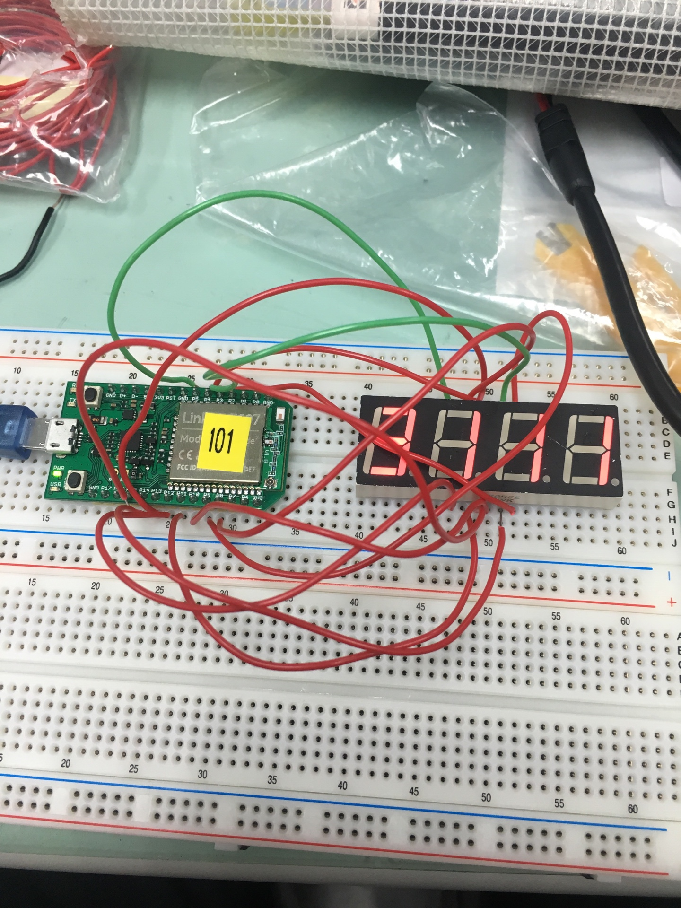

- 心得討論
這次的實驗在城市方面比較複雜,所以我只做出老師規定的第一題,在之後應該多加練習,在接下來上課希望能再多加學習技能

